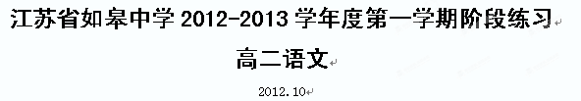一、基础知识（27分）。
1.下列各项中，加点字注音有误的一项是 （ ）
A.庇佑（bì） 聒噪（guō） 媲美（pì） 浅尝辄止（zhé）
B.谛听（dì） 蹊跷（qī） 闾巷（lǘ） 缠绵悱恻（fěi）
C.倜傥（tì） 遒劲（jìng） 杖屦（jǜ） 沸反盈天（fèi）
D.小觑（qù） 佝偻（lóu） 整饬（chì） 不瘟不火（yùn）
2.下列各项中，加点字注音全对的一项是 （ ）
A.稼穑（sè） 缧绁（léi） 辅拂（fú） 力能扛鼎（gāng）
B.起讫（qì） 辟易（pì） 股肱（gōng） 冠盖相属（zhǔ）
C.惨怛（dá） 传舍（zhuàn） 践祚（zuò） 扺掌而谈（zhǐ）
D.赍志（jī） 传飧（sūn） 谮言（jiàn） 东渐于海（jiān）
3.下列各项中，加点的成语使用正确的一项是 （ ）
A.2012年5月7日，李宇春加盟冰舞，庞清、佟健这对世界冠军组合教歌坛唱将滑冰。其间，李宇春与庞清、佟健谈笑自若，学习滑冰态度认真，进展神速。
B.宋丹丹再次炮轰潘石屹：“都有点儿社会责任感好吗？都不管可真让人伤心！！”原来宋丹丹写微博都是文不加点的丹丹体，这次连加两个感叹号，可想而知情绪非常激动。
C.对良莠不齐的导航仪产品，消费者应该如何选择？对此，业内人士表示，关键在于选择具有正版地图的导航仪。
D.泉州博大肛肠医院等民营医院，虚构耸人听闻的病症吓唬病人，来达到营利的目的。
4.下列各项中，加点的词语解释全部正确的一项是 （ ）
A. 绍重黎之后，使复典之（掌管） 赵孝成王德公子之矫夺晋鄙兵而存赵（感激）
尝从行，有所冲陷折关及格猛兽（曾经）
B. 南略邛、笮、昆明，还报命（报告） 能千里而袭我，亦已罢极（疲惫）
即有急，奈何（如果）
C. 使郦生、陆贾往说秦将，啖以利（利诱） 诸将效首虏，毕贺（献出）
天下皆以舜之诛为是（惩罚）
D. 沛幸得复，丰未复，唯陛下哀怜之（恢复） 百亩之田，勿夺其时（耽搁）
杨熊走之荥阳，二世使使者斩以徇（示众）
5. 下列各项中，加点的词语解释全部正确的一项是 （ ）
A. 东渐于海，西被于流沙（覆盖） 王无罪岁，斯天下之民至焉（年龄）
乃令张仪佯去秦，厚币委质事楚（呈现）
B. 旦常辅翼武王，用事居多（主持） 陈力就列，不能者止（施展）
其存君兴国而欲反覆之（问候）
C. 天下未集，武王有疾，不豫（安适） 今由与求也，相夫子（辅佐）
奈何以见陵之怨，欲批其逆鳞哉（分开）
D. 平原君使者冠盖相属于魏（连续） 填然鼓之（击鼓）
愿大王少假借之，使得毕使于前（宽容）
6. 下列各项中，加点的词语的意义和用法全部相同的一项是 （ ）
A.是社稷之臣也，何以伐为 如今人方为刀俎，我为鱼肉，何辞为
B.冉有、季路见于孔子 是何异于刺人而杀之
C.远人不服，而不能来也 与盖聂论剑，盖聂怒而目之
D.斧斤以时入山林 其后楚日以削，数十年，竟为秦所灭
7. 下列各项中，加点的词语的意义和用法全部相同的一项是 （ ）
A. 吾国其几于亡矣，吾是以有忧色也 其李将军之谓也
B.然而不王者，未之有也 句读之不知，惑之不解
C.王无罪岁，斯天下之民至焉 则将焉用彼相矣
D.俾倪故久立，与其客语 谷与鱼鳖不可胜食，材木不可胜用
8.下列各项中，句式完全相同的一项是 （ ）
A.无乃尔是过与 信死亦何言
B.譬若以肉投馁虎，何功之有哉 臣客屠者朱亥可与俱
C.甚矣我不知人也 求人可使报秦者，未得
D.昔西伯拘羑里，演《周易》 高祖，沛丰邑中阳里人
9.下列各项中，说法错误的一项是 （ ）
A.在记事散文中，作者往往躲在事情的后面；而小说或戏剧却允许作者跳到前面来，它也许不像记事散文那样使读者“身临其境”，但自有它动人心魄的地方。
B.胡适的《母亲》之所以能具有感人至深的力量，主要是因为它通过平实的语言，把母亲的性格刻画得入木三分，能引起读者强烈的共鸣。
C. 梁实秋的散文幽默典雅，雍容大度，舒徐自在，韵味浓郁，读来让人爱不释手。《我的一位国文老师》就用风趣幽默而又饱含深情的笔调刻画了一个貌丑性凶却敬业爱生的独特的老师形象。
D. 关注儿童的生活状态，神往童年时代，表达自己永不磨灭的童心，是丰子恺写作《送考》时的思想反映和创作追求，从一个侧面表达了作家对成人世界(现实世界)的厌恶与鄙弃。

二、文言文（23分）。
童区寄者，郴州荛牧儿也。行牧且荛，二豪贼劫持，反接，布囊其口，去逾四十里，之虚所卖之。寄伪儿啼，恐栗，为儿恒状。贼易之，对饮酒，醉。一人去为市；一人卧，植刃道上。童微伺其睡，以缚背刃，力上下，得绝；因取刃杀之。
逃未及远，市者还，得童，大骇，将杀童。遽曰：“为两郎僮，孰若为一郎僮耶？彼不我恩也；郎诚见完与恩，无所不可。”市者良久计曰：“与其杀是僮，孰若卖之？与其卖而分，孰若吾得专焉？幸而杀彼，甚善！”即藏其尸，持童抵主人所，愈束缚牢甚。夜半，童自转，以缚即炉火烧绝之，虽疮手勿惮；复取刃杀市者。因大号。一虚皆惊。童曰：“我区氏儿也，不当为僮。贼二人得我，我幸皆杀之矣。愿以闻于官。”
虚吏白州。州白大府。大府召视儿，幼愿耳。刺史颜证奇之，留为小吏，不肯。与衣裳，吏护还之乡。乡之行劫缚者，侧目莫敢过其门，皆曰：“是儿少秦武阳二岁，而讨杀二豪，岂可近耶？”
10.翻译下列句子。
（1）寄伪儿啼，恐栗，为儿恒状。（3分）

（2）彼不我恩也；郎诚见完与恩，无所不可。（4分）

（3）乡之行劫缚者，侧目莫敢过其门。（2分）

（4）今邯郸旦暮降秦而魏救不至，安在公子能急人之困也！且公子纵轻胜，弃之降秦，独不怜公子姊邪？”（5分）

（5）远人不服，则修文德以来之。既来之，则安之。（4分）

（6）狗彘食人食而不知检，涂有饿殍而不知发。（2分）

（7）万乘难以比行，三王之佐不显焉，取舍不苟也夫。（3分）

三、默写（10分）。
11.（1）丘也闻有国有家者， ， 。 （《季氏将伐颛臾》）
（2） ， ，颁白者不负戴于道路矣。（《寡人之于国也》）
（3） ， 。虽不能至，然心乡往之。 （《诗经》）
（4） ,衣食足而知荣辱。 （《管仲列传》）
（5）其身正， ；其身不正， 。 （《论语·子路》）
（6）了却君王天下事， 。 （辛弃疾《破阵子》）

四、诗歌鉴赏（10分）。
12．阅读下面的一首诗，然后回答问题。
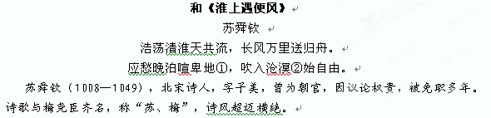①喧卑地：喧嚣低湿之地。②沧溟：指水弥漫貌，常用以指大海。
（1）诗的一二两句描绘了什么样的景象？请简要叙述。（4分）

（2）诗的最后两句运用了哪种表现手法？表达了什么样的思想感情，请联系诗歌做简要分析。（6分）

五、现代文阅读（20分）。
阅读下面作品，完成13—16题。
对一条小路的怀念 梁化乐
多年前深秋的一天，在温州仙岩去清凉禅寺的路上，我和当地一位挑矿石的农民结伴而行。
上山的道是石阶路，步步登高。石阶路的两边布满了水泥修筑的青白色的椅子坟。椅子坟一座接一座，形状大小都差不多，挤挤挨挨地充斥着台阶路旁的一点点壅塞得狭小的空间。坟前的小墓碑上镶嵌着墓主人生前的照片，大多都笑意盈盈志得意满。我一边走一边看，要不是有挑石人做伴，走在这样的路上，心里会觉得瘆得慌，生怕哪座墓门突然打开，伸出一只手拉住我的衣角，要同我聊点什么。
“快了，越往上越少。”挑石人看出了我的不耐烦，轻声安慰我。
果然，二三里上去，坟墓渐渐稀少，大片的橘树展现在我的面前，我长出了一口气。
“活人也会被死人压抑。”我说。
“天天挑石，一天两趟，已经没了感觉。”他说。
“是啊，你一天同他们碰两次面，都成熟人了。”我开了句玩笑。
爬到半山，台阶路消失，进入一条山间沙石小道。穿过一片天然的草群，小路拐进一片树林。刚走进林子，我不由地停住了脚步。挑石人有点不解，也跟着我停了下来。
一条铺满落叶的小路蓦地出现在我的面前。
这肯定是在我的梦中出现过无数次的那条小路，今天以这样让我无比讶然的方式突然露面，这不禁让我心中惶惶。我做过无数次关于一条小路的梦：那条小路落满秋叶，落在深山之中，安详而静美。梦中的小路飘忽不定，不知是在南方还是北方。我在那条小路上悠闲漫步，细细体会着美对我的恩赐。梦醒后，总以为美在虚幻之中，现实中恐怕不会有吧。不像现在它来到我跟前。
眼前的这条小路不过一米多宽，紧贴着一面长满苔藓的山崖。山崖上生长着很多叫不上名字的大树小树。在秋风的催促下，树们正抛撒着自己已经成熟的叶子，那片片树叶自由自在地飘向自己的归宿之地。
小路任其缤纷的落叶落在自己的胸膛上，它坦然接受落叶的回归。虽有挑石工来回踩踏，但并无大碍。原来的沙石路路面已经看不见，路上只见片片斑斓落叶。它们大小不一，形态各异。底层稍稍卷曲，色泽暗淡，那是先落的；上面的依然舒展，带着鲜润的光泽，那是刚刚从树梢飞下的。它们并不挤压，只是松松地铺着，已经有了一定的厚度。
“歇得怎样了？快走吧。”挑石人说。
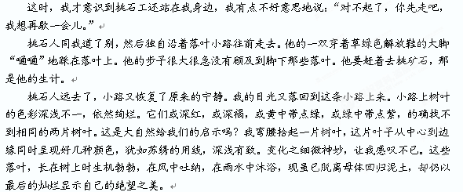
或许它们并不绝望，绝望一词只是我的主观臆想。它们完成了自己从春到秋的使命，在秋风劲吹中潇洒飘落。它们在空中飞舞盘旋之过程，恰是对生的回味，对死的礼赞。一地落叶一地诗，千姿百态胜春时。美不胜收的仙岩小路，你让我心生无限敬畏。
回想刚刚走过的那条布满椅子坟的台阶路，我对温州人的生死观，不禁暗自哂笑。花巨资建造椅子坟是对死亡的惧怕，是对生的纠缠，是旧观念的肆虐，让我感到可叹可悲可怜。
犹豫再三，我终忍不住从那些美丽的落叶上走过去。我不是挑夫。我怕惊扰了落叶们的飘零之梦。于是，我踩着路边凸起的石块，像在南雁荡山小溪上走踏步石一样小心地走过这约有百米的落叶小径。
13．在写小路前，作者花了较多笔墨描写椅子坟，这样安排有何用意。（6分）

14．文中写挑石工比较分散，请统观全文，简要分析挑石工这一人物形象。（4分）

15．理解文中划线句子的含义。（4分）

16. 本文写了落叶小径，请结合文本内容探究其中的深刻意蕴。（6分）

六、作文（70分）。
请以“谦虚”为题，写一篇不少于800字的议论文。
要求：观点正确、鲜明，层次清晰，论证充分。
高二语文第一学期第一阶段质量检测
参考答案
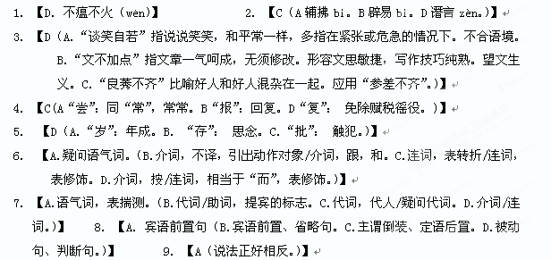10. 【参考译文：
儿童区寄，是郴州打柴放牛的孩子。他正一边放牧一边打柴，两个强盗把他绑架了，（将他）反背着手捆起来，用布蒙住他的嘴，（带他）离开超过四十多里，到集市上卖他。区寄假装像小孩似地啼哭，（假装）害怕得发抖，做出小孩常有的恐惧的样子。两强盗（见状便）轻视了他（以为他好对付），就互相敬酒痛饮，都喝醉了。一个强盗去交涉买卖；另一个躺着，把刀插在路上。孩子暗地里察看他睡着了，把捆手的绳子靠在刀刃上，用力上下磨刮，绳子终于被割断，就拿起刀来杀了那个强盗。
（孩子）还没来不及逃远，去交涉买卖的强盗回来了，抓住孩子，十分震惊，要杀害孩子。（孩子）急忙说：“当两个人的仆人，哪比得上当一个人的仆人好呢？他不好好待我，你果真能保全我的生命并且好好待我，你想怎样都行（我就随你处置）。”去交涉买卖的强盗盘算了很久，心想：“与其杀了这个僮仆，哪如卖了他？与其卖的钱两个人分，哪如我一个人独占它呢？幸好（孩子）杀了那家伙，太好啦！”就立即藏起那个强盗的尸体，带着孩子到集市上窝藏强盗的人家，（把孩子）越发捆绑结实。到了半夜，孩子自己翻转身，将捆绑的绳子靠近炉火把它烧断，虽然烧伤了手也不害怕；又拿起刀杀了这个要卖掉他的强盗。接着大声哭叫。整个集市的人都大吃一惊。孩子说：“我是区家的孩子，不该做别人的仆人。两个强盗抓了我，我幸好把他们都杀了。希望把（这件事）报告官府。”
管集市的小吏报告州官，州官又报告上级官府。太府召见孩子，原来是个既幼小又老实的孩子呢。刺史颜证觉得他很了不起，便留他当衙门小吏，（他）不肯。就给（他）衣服，（让）小吏护送（他）回到乡里。那些抢劫绑架的乡里人，不敢正眼看（非常畏惧）他，不敢经过他的家门，都说：“这孩子比秦武阳还小两岁，却杀了两个强盗，怎么能接近他呢？”】
（1）【区寄假装像小孩似地啼哭，（假装）害怕得发抖，做出小孩常有的恐惧的样子】
（1句1分，）
（2） 【他不好好待我，你果真能保全我的生命并且好好待我，你想怎样都行（我就随你处置）。】
（宾语前置1分，“见完与恩”2分，“无所不可”1分。）
（3）【那些抢劫绑架的乡里人，不敢正眼看（非常畏惧）他，不敢经过他的家门。】
（定语后置1分，“侧目”1分。）
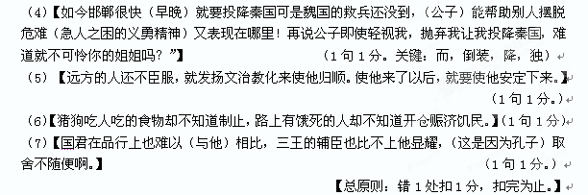11.（1）不患寡而患不均，不患贫而患不安 （2）谨庠序之教，申之以孝悌之义
（3）高山仰止，景行行止 （4）仓廪实而知礼节
（5）不令而行 虽令不从 （6）赢得生前身后名
12.（1）【描绘了淮水浩荡，与天共流，水天一色，交相辉映。（2分）长风万里，吹送归舟，顺风顺水，轻快如飞的壮阔景象。（2分）】
（2）【运用了想象的表现手法。（2分）诗人发愁是因为晚上船不得不停泊在狭窄而吵闹的小港口。但愿乘长风万里破浪，驰入茫茫大海，获得真正的自由！（2分）表达了诗人冲破一切人为羁绊，追求自由的豪迈情怀。（2分）】
13. 【写出了椅子坟是权利地位的象征，人生圆满的表现；（2分）照应文章最后“椅子坟是对死亡的惧怕，是对生的纠缠，是传统观念的肆虐”；（2分）作者批判了温州人的错误做法，升华了文章的对生死观的思考。（2分）】
